Факультет программной инженерии и компьютерной техники

Программирование

Лабораторная работа №2

Вариант 31165

Преподаватель: Усков Иван

Выполнил: Соснило М.А.

Группа: P3113

Санкт-Петербург

2020

Задание:

На основе базового класса Pokemon написать свои классы для заданных видов покемонов. Каждый вид покемона должен иметь один или два типа и стандартные базовые характеристики:

* очки здоровья (HP)
* атака (attack)
* защита (defense)
* специальная атака (special attack)
* специальная защита (special defense)
* скорость (speed)

Классы покемонов должны наследоваться в соответствии с цепочкой эволюции покемонов. На основе базовых классов PhysicalMove, SpecialMove и StatusMove реализовать свои классы для заданных видов атак.

Атака должна иметь стандартные тип, силу (power) и точность (accuracy). Должны быть реализованы стандартные эффекты атаки. Назначить каждому виду покемонов атаки в соответствии с вариантом. Уровень покемона выбирается минимально необходимым для всех реализованных атак.

Используя класс симуляции боя Battle, создать 2 команды покемонов (каждый покемон должен иметь имя) и запустить бой.

Базовые классы и симулятор сражения находятся в [jar-архиве](https://se.ifmo.ru/documents/10180/660917/Pokemon.jar/a7ce60af-6ee6-47d0-a95e-e5ed9a697bd2) (обновлен 9.10.2018, исправлен баг с добавлением атак и кодировкой). Документация в формате javadoc - [здесь](https://se.ifmo.ru/~tony/doc/).

Информацию о покемонах, цепочках эволюции и атаках можно найти на сайтах <http://poke-universe.ru>, <http://pokemondb.net>,<http://veekun.com/dex/pokemon>

Покемоны:

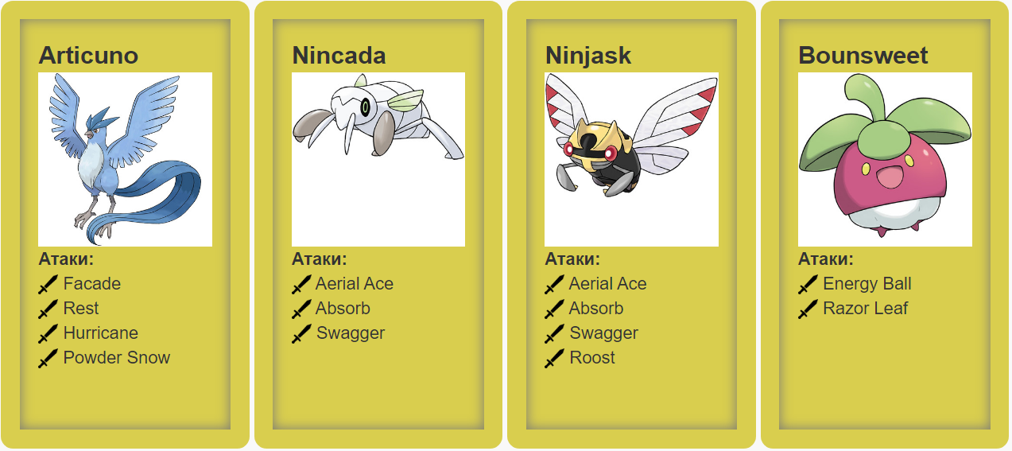

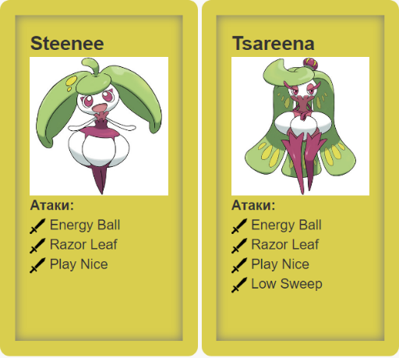

Диаграмма классов:

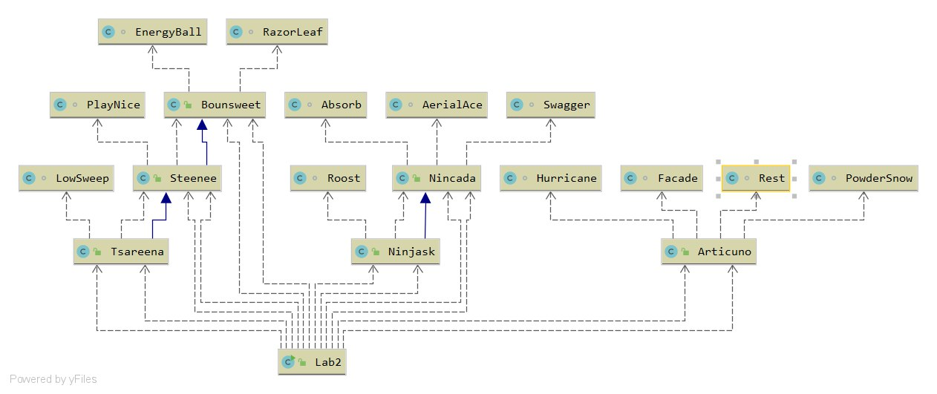

Исходный код:

<https://github.com/TotsSamuy/Pokemons>

Результат работы программы:

Пример вывода тоже на гите, а то он слишком большой, как мое желание сдать эту лабу

Вывод: в процессе выполнения работы я познакомился с основными принципами ООП, научился подключать к своей программе внешние jar-архивы, и понял, что хочу уже перейти в ide.